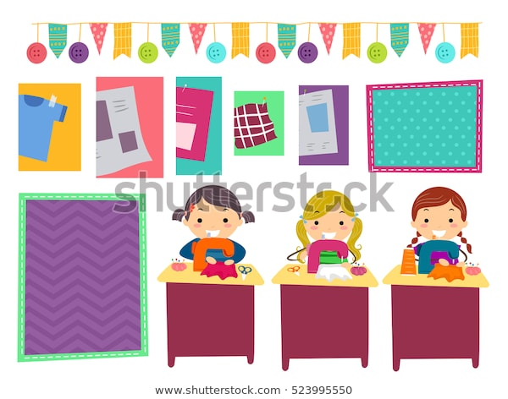**Delo na daljavo: 3. teden**

Pouk gospodinjstva 5.a razreda: 3.4. 2020

Pozdravljeni učenci in učenke,

**OPOMNIK – vezave**

Tokrat vam pošiljam samo opomnik, da ne pozabite na vašo dvotedensko nalogo. Nekateri ste bili že zelo pridni in ste vezave že izdelali (in to zelo LEPO), ostali pa imate še malo časa.

Ne pozabite, tisti, ki jih še niste napravili mi jih morate posredovati do **nedelje 5.4**. Vezave poslikajte/poskenirajte (tako da se bo nazorno videlo kako so izdelane) in mi jih posredujte na mail [maja.brate@guest.arnes.si](mailto:maja.brate@guest.arnes.si) .

Bodite pozorni na spodnja navodila, mere, kako je potrebno vezave izdelati.

**VRSTE VEZAV**

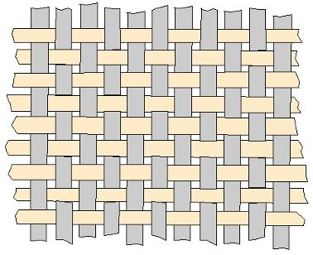

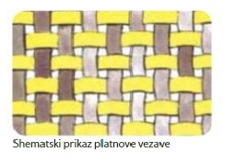

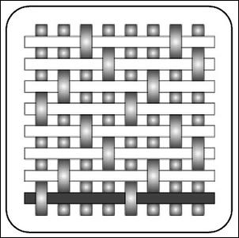

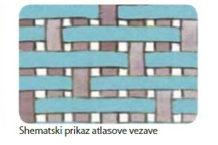

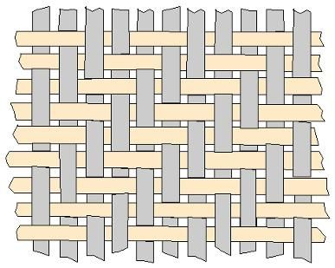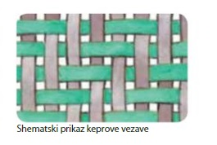

**KAJ POTREBUJETE**

* 2 barvna A4 lista različne barve (če nimate vzemite 2 bela in enega celega pobarvajte)
* geo trikotnik
* veliko ravinilo (Npr. velika šablona)
* lepilo
* svinčnik

**POSTOPEK:**

**1.**

1. list papirja

2cm

1cm

Z uporabo geo trikotnika in ravnila nariši črte

(označeno z modro barvo).

Bodi pozoren/na na razmak in da so ravne.

Razreži črtkane črte.

**2.**

1. list papirja

1cm

Z uporabo geo trikotnika in ravnila nariši črte

(označeno z modro barvo).

Bodi pozoren/na na razmak in da so ravne.

Razreži črtkane črte, da dobiš trakce.

Trakce razdeli na tri enake dele.

**3.**

Napravi vse tri vezave. Vse tri naj bodo na enem listu, kot je prikazano na spodnji shemi. Bodi pozoren/na na vrstni red. Liste, ki si jih razrezal/a kot kaže 2., slika razdeli na tri enake dele.

Ko končaš z eno, takoj nadaljuješ z drugo, ni potrebe po spuščanju vrstic.

Trakci naj bodo tesno skupaj.

Ko končaš, čisto na koncu, robove zalepiš z lepilom.

**PLATNENA VEZAVA**

**ATLASOVA VEZAVA**

**KEPROVA VEZAVA**

Prilagam vam še sliki dveh vezav, da si boste lažje predstavljali kako izgledata, ko ju naredite.

Ti nista narejeni najlepše, trakci niso razrezani najbolj naravnost. Vi bodite bolj natančni.

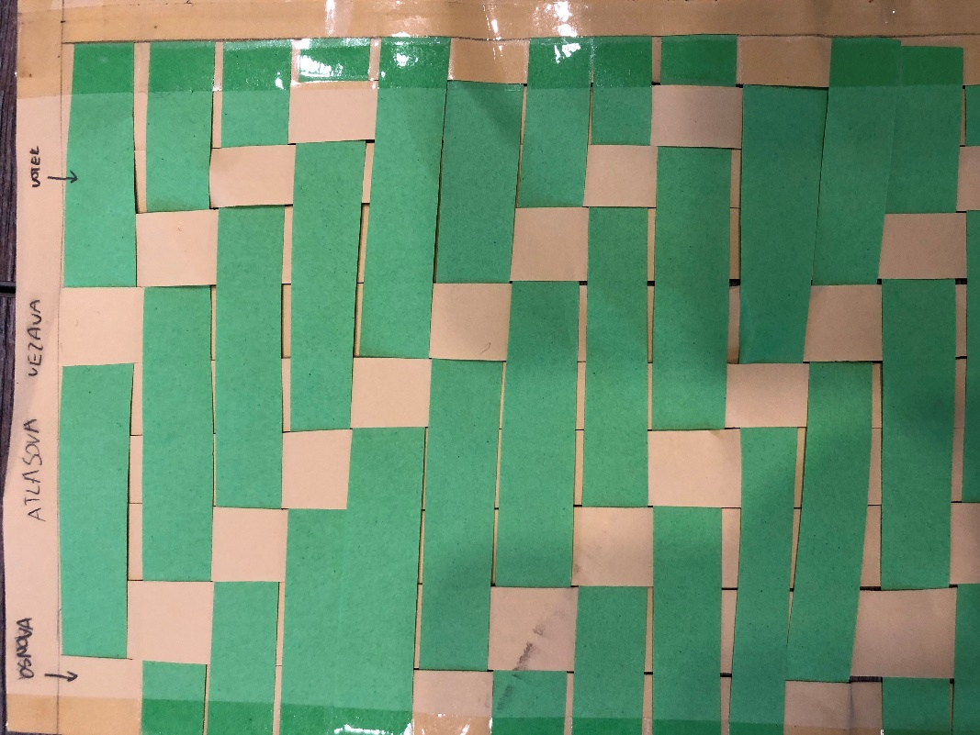

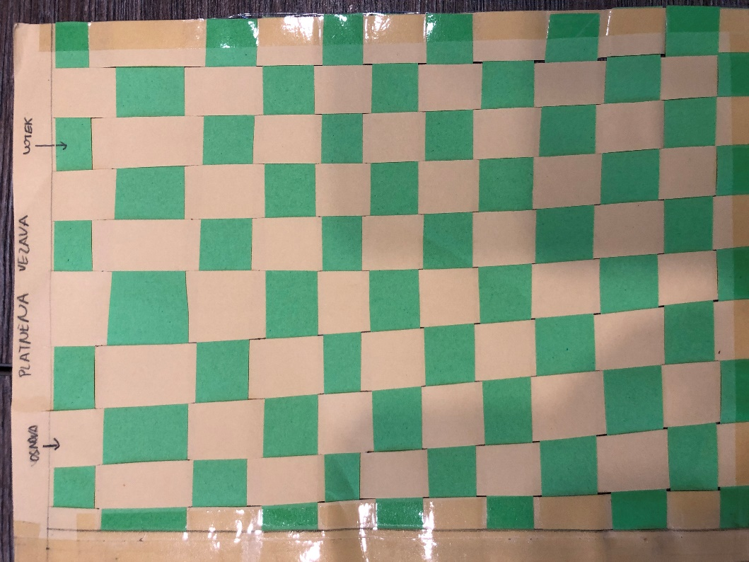

Lepo se imejte, pazite nase in ostanite zdravi.

V kolikor potrebujete kakšno pomoč, nasvet, kar pišite na [maja.brate@guest.arnes.si](mailto:maja.brate@guest.arnes.si)

Lep pozdrav, učiteljica Maja